实验报告：安装pintos

课程名称：操作系统实践 | 年级：2023级 | 上机实践成绩：
指导教师：张民 | 姓名：张建夫
上机实践名称：安装pintos | 学号10235101477 | 上机实践日期2024/9/25
上机实践编号： | 组号： | 上机实践时间：18~19点

- 硬件环境：
调用dxdiag工具：
Operating System: Windows 11 家庭中文版 64-bit (10.0, Build 22621) (22621.ni_release.220506-1250)
Language: Chinese (Simplified) (Regional Setting: Chinese (Simplified))
System Manufacturer: HP
System Model: HP Pavilion Aero Laptop 13-be2xxx
BIOS: F.13 (type: UEFI)
Processor: AMD Ryzen 5 7535U with Radeon Graphics (12 CPUs), ~2.9GHz
Memory: 16384MB RAM
Available OS Memory: 15574MB RAM
Page File: 27604MB used, 5685MB available
Windows Dir: C:\WINDOWS
DirectX Version: DirectX 12
DX Setup Parameters: Not found
User DPI Setting: 144 DPI (150 percent)
System DPI Setting: 192 DPI (200 percent)
DWM DPI Scaling: UnKnown
Miracast: Available, with HDCP
Microsoft Graphics Hybrid: Not Supported

- 安装过程：
- 先安装docker
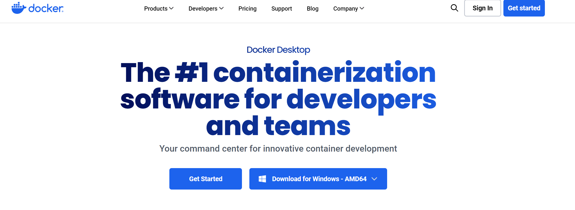
安装完成后，运行如下命令：
docker run -it pkuflyingpig/pintos bash
- 进入容器的bash希尔程序
在运行上述的命令后，docker会创建一个容器（第一次进入），该镜像会运行在该容器内，且自动进入该容器的bash shell中，为查看容器是否创建，打开另一个powershell，利用docker ps -a查看所有的容器：
其中第一个为我们的镜像，可以看到它的status是up的。
- 拉取骨架代码并启动pintos
回到镜像的bash shell，由于该镜像自带git，可以直接从pku的远程仓库进行拉取，可以用该命令：git clone https://github.com/PKU-OS/pintos.git（原本我想用ssh进行拉取的，但是这个镜像下不了openssh /(ㄒoㄒ)/呜呜~~）
接着利用ls发现只有toolchain一个文件夹，一直向下进入pintos源码的threads文件夹，键入make命令构建pintos，pintos根据makefile文件在build中建立，进入build文件夹，运行pintos --，运行截图如下：（由于之前已经make过，make这里显示的是nothing to be done）
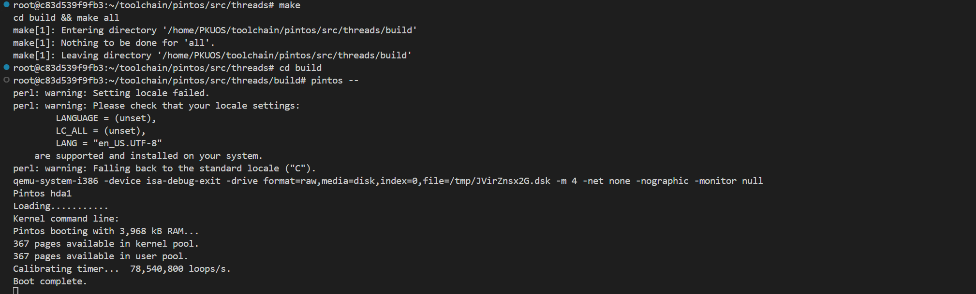
至此，pintos环境安装完毕，利用Ctrl+c即可退出pintos。
- 遇到的问题：
由于之前用git和docker建立过类似环境，环境安装过程中没有遇到任何问题，唯一一个不算是问题的问题是如何利用vscode编辑pintos代码，由于之前我都是用ssh连接远程环境进行linux环境下的编程，而这个镜像安装不了openssh，这次要用到vscode的docker插件实现vscode能够附加到运行中的容器，这样来连接该镜像编辑代码，实现结果：
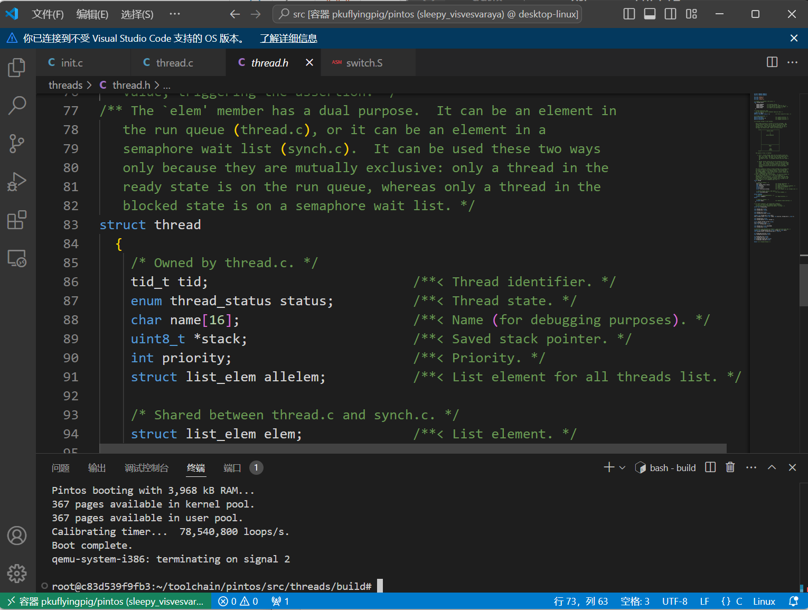
- 完成结果：

我们进入build文件夹，执行pintos -- -q run alarm-multiple：
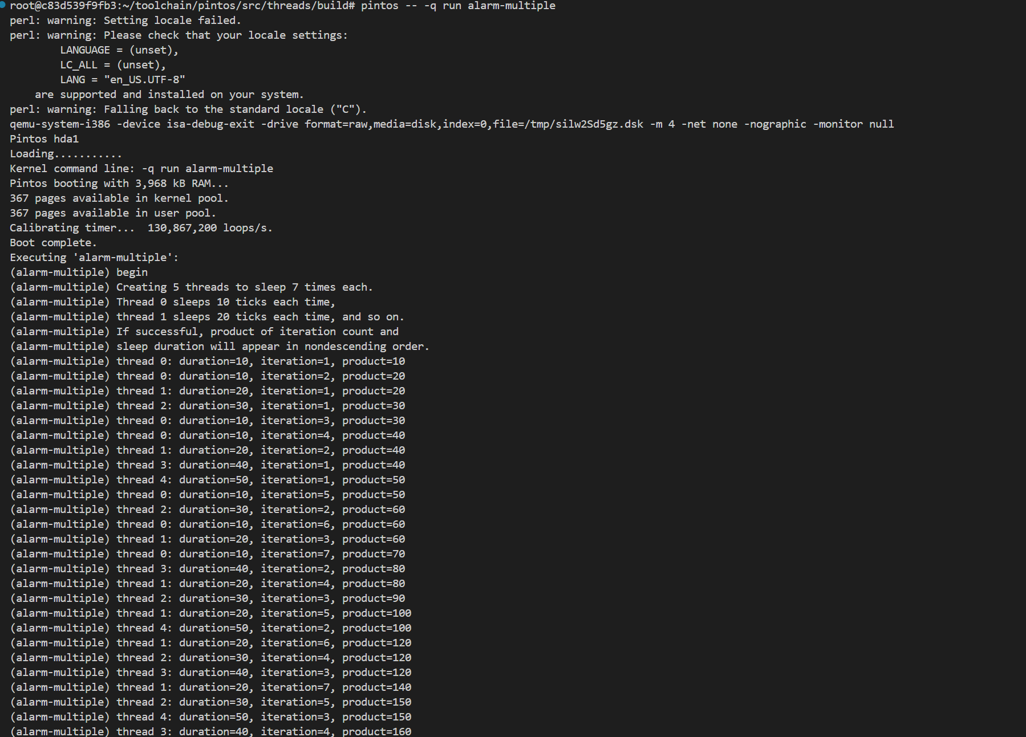
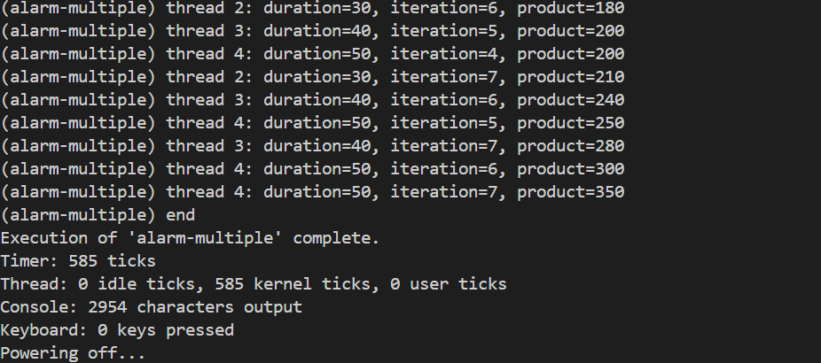

以上为执行结果。

- 报告总结：
由于之前配过相近环境，这次配环境没有遇到太大困难，还有一些意外收获，如对vscode docker插件的一些功能的了解和使用（我发现我之前配的远程环境也可以用附加容器的方式打开），同时，也加深了对docker的使用经验。总而言之，这是一次很好的提升配环境能力的实验。

